Mini-projet

MAS-RAD – CAS-DAR  
Introduction au Web des données

Ontology of a physical store

**Mohammed Fonseca Boukhalat**

GitHub : [shop-ontology](https://github.com/mofobo/shop-ontology)  
[<https://github.com/mofobo/shop-ontology>]

Table of Contents

Partie 1 3

Présentation 3

RDFS 3

Description 3

Partie 2 4

Inférence 4

Partie 3 4

RDF 4

Partie 4 4

PROTÉGÉ 4

Partie 5 4

RDF4J 4

Partie 6 5

SPARQL 5

Requête 1 5

Requête 2 5

Requête 3 6

Requête 4 6

Requête 5 7

Partie 7 8

SPARQL implementation 8

Partie 8 9

RDFa 9

eventbrite.com 9

marmiton.org 10

distrelec.ch 11

Conclusions 12

Mini-projet 12

Cours 12

# Partie 1

## Présentation

Pour ce projet, je vais réaliser une ontologie sommaire d’un magasin physique avec les principales classes qui peuvent la composer. Je modéliserai, entre autres, les produits, les fournisseurs et les employés.

## RDFS

<https://github.com/mofobo/shop-ontology/wiki/SHOP-RDFS>

## Description

**COMPANY** est la classe mère de notre magasin physique, elle généralise tout type de commerce.

Une **COMPANY** a un nombre d’employés (*employeesNb*) ainsi qu’une adresse (*address -->* RDFS:domain : **COMPANY**, RDFS:range: **LOCATION)**.

**LOCATION** modélise une adresse et a une rue (*street*) et une ville (*city*).

**RETAILER** modélise un magasin de type détaillant, **RETAILER** est une sous-classe de **COMPANY**.

**SECTION** modélise un secteur, un rayon dans un magasin. Une **SECTION** contient des produits (*contain-->* RDFS:domain : **SECTION**, RDFS:range: **PRODUCT)**.

**PRODUCT** modélise un produit, un produit appartient à une catégorie (*category-->* RDFS:domain : **PRODUCT**, RDFS:range: **PRODUCT_CATEGORY**). Un **PRODUCT** a un prix (*price-->* RDFS:domain : **PRODUCT**, RDFS:range: **AMOUNT**), un nom, un code et une date de validité.

**AMOUNT** modélise une valeur numéraire et se compose d’une valeur et d’une unité monétaire (une devise) (*currency-->* RDFS:domain : **AMOUNT**, RDFS:range: **CURRENCY**).

**EMPLOYEE**, ayant comme classe mère foaf:**PERSON** modélise un employé. Celui-ci travaille pour une société (*worksFor-->* RDFS:domain : **EMPLOYEE**, RDFS:range: **COMPANY**), il a un numéro d’employé ainsi qu’un salaire (*salary-->* RDFS:domain : **EMPLOYEE**, RDFS:range: **AMOUNT**).

**WORKER**, **SECTION_CHIEF**, **DIRECTOR** sont tous des employés et ils modélisent différentes fonctions d’employé dans le contexte du magasin. Plus spécifiquement le **DIRECTOR** gère le magasin (*manage (subTypeOf :worksFor)-->* RDFS:domain : **DIRECTOR**, RDFS:range: **RETAILER**), et le **SECTION_CHIEF** gère des secteurs du magasin (*manage (subTypeOf :worksFor)-->* RDFS:domain : **SECTION_CHIEF**, RDFS:range: **SECTION**). Le **WORKER** modélise un employé polyvalent.

# Partie 2

## Inférence

Une inférence intéressante peut être introduite entre le chef de rayon et le distributeur. Ainsi un chef de rayon est responsable de commander auprès du distributeur d’où provienne les produits sur son rayon.

# Partie 3

## RDF

<https://github.com/mofobo/shop-ontology/wiki/SHOP-RDF>

# Partie 4

## PROTÉGÉ

<https://github.com/mofobo/shop-ontology/blob/master/assets/ontology.owx>

# Partie 5

## RDF4J

<https://github.com/mofobo/shop-ontology/tree/master/code>

# Partie 6

## SPARQL

### Requête 1

1. Retourne les noms de tous les employés
2. Je commence par isoler les classes qui sont des spécialisations de Employee puis je cherche les sujets qui sont du type de ces spécialisations et j’en extrait le littéral de la propriété « name ».
3. -

**Request**:

PREFIX rdf: [http://www.w3.org/1999/02/22-rdf-syntax-ns#](http://www.w3.org/1999/02/22-rdf-syntax-ns)

PREFIX rdfs: [http://www.w3.org/2000/01/rdf-schema#](http://www.w3.org/2000/01/rdf-schema)

PREFIX ns: <https://mofobo.ch/>

select distinct ?name where

{

?employeeSpecialization rdfs:subClassOf ns:Employee .

?employee rdf:type ?employeeSpecialization .

?employee ns:name ?name .

}

**Result**:

"Albert"

"Beat"

"Bernard"

"Charlie"

"Christian"

### Requête 2

1. Retourne les noms de tous les employés ayant un salaire supérieur à 5000
2. Je récupère les statements ayant un salaire, je lis la valeur du salaire, je filtre en gardant ceux ayant un salaire plus grand que 500000 puis je récupère les noms.
3. -

**Request**:

PREFIX rdf: [http://www.w3.org/1999/02/22-rdf-syntax-ns#](http://www.w3.org/1999/02/22-rdf-syntax-ns)

PREFIX rdfs: [http://www.w3.org/2000/01/rdf-schema#](http://www.w3.org/2000/01/rdf-schema)

PREFIX ns: <https://mofobo.ch/>

select distinct ?employeeName where

{

?employee ns:salary ?salary .

?salary ns:amount ?salary .

FILTER(?amount > 500000) .

?employee ns:name ?employeeName .

}

**Result**:

"Albert"

"Beat"

"Bernard"

### Requête 3

1. Retourne les noms de tous les distributeurs et leurs « location » si disponible.
2. Je récupère les statements ayant pour type Distributor, je récupère leur nom et optionnellement je récupère les locations.
3. -

**Request**:

PREFIX rdf: [http://www.w3.org/1999/02/22-rdf-syntax-ns#](http://www.w3.org/1999/02/22-rdf-syntax-ns)

PREFIX rdfs: [http://www.w3.org/2000/01/rdf-schema#](http://www.w3.org/2000/01/rdf-schema)

PREFIX ns: <https://mofobo.ch/>

select distinct ?name ?location where

{

?distributor rdf:type ns:Distributor .

?distributor ns:name ?name .

OPTIONAL(?distributor ns:address ?location} .

}

**Result**:

"ALIGRO SA", null

"ALL SPORTS SA", https://mofobo.ch/Location3

### Requête 4

1. Retourne les noms de tous les produits contenus dans la catégorie « Tandem Bike » et la catégorie « Apple ».
2. Je récupère tous les produits puis je fais l’union de ceux ayant pour catégorie « Tandem Bike » (Categorie1) et « Apple » (Categorie2) puis je récupère leurs noms.
3. -

**Request**:

PREFIX rdf: [http://www.w3.org/1999/02/22-rdf-syntax-ns#](http://www.w3.org/1999/02/22-rdf-syntax-ns)

PREFIX rdfs: [http://www.w3.org/2000/01/rdf-schema#](http://www.w3.org/2000/01/rdf-schema)

PREFIX ns: <https://mofobo.ch/>

select distinct ?name where

{

?product rdf:type ns:Product .

{?product ns:category ns:Category1}

UNION

{?product ns:category ns:Category4}

?product ns:name ?name .

}

**Result**:

"Golden Delicious"

"Miscargi Island”

### Requête 5

1. Retourne les noms de tous les produits par ordre descendant à leur prix.
2. Je récupère tous les produits puis je récupère leur nom. Je récupère les prix des produits puis je récupère leur valeur puis j’ordonne par prix descendant.
3. -

**Request**:

PREFIX rdf: [http://www.w3.org/1999/02/22-rdf-syntax-ns#](http://www.w3.org/1999/02/22-rdf-syntax-ns)

PREFIX rdfs: [http://www.w3.org/2000/01/rdf-schema#](http://www.w3.org/2000/01/rdf-schema)

PREFIX ns: <https://mofobo.ch/>

select distinct ?name ?amnt where

{

?product rdf:type ns:Product .

?product ns:name ?name .

?product ns:price ?price .

?price ns:amount ?amnt .

}

ORDER BY DESC(?amnt)

**Result**:

"Miscargi Island", "240000"^^<http://www.w3.org/2001/XMLSchema#integer>

"California threesixty", "120000"^^<http://www.w3.org/2001/XMLSchema#integer>

"Tortellini", "450"^^<http://www.w3.org/2001/XMLSchema#integer>

"Golden Delicious", "200"^^<http://www.w3.org/2001/XMLSchema#integer>

# Partie 7

## SPARQL implementation

<https://github.com/mofobo/shop-ontology/blob/master/code/src/main/java/SparqlQueries.java>

# Partie 8

## RDFa

### eventbrite.com

URL :  
<https://www.eventbrite.com/e/datasciencego-virtual-registration-103477439808?aff=ebdssbcitybrowse>

Présentation :

Eventbrite est un site Web de gestion d'événements et de billetterie basée aux États-Unis. Le service permet aux utilisateurs de parcourir, créer et promouvoir des événements locaux.

Implication :

Le RDFa est placé dans un bloc à part sur la page

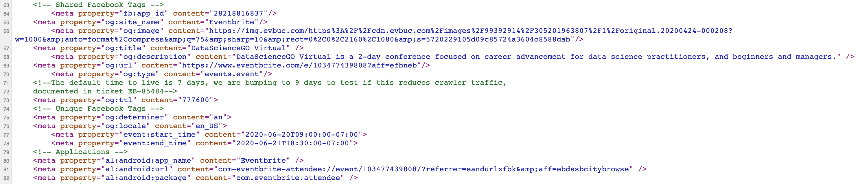

Schéma :

<https://schema.org/Event>

Graphe :

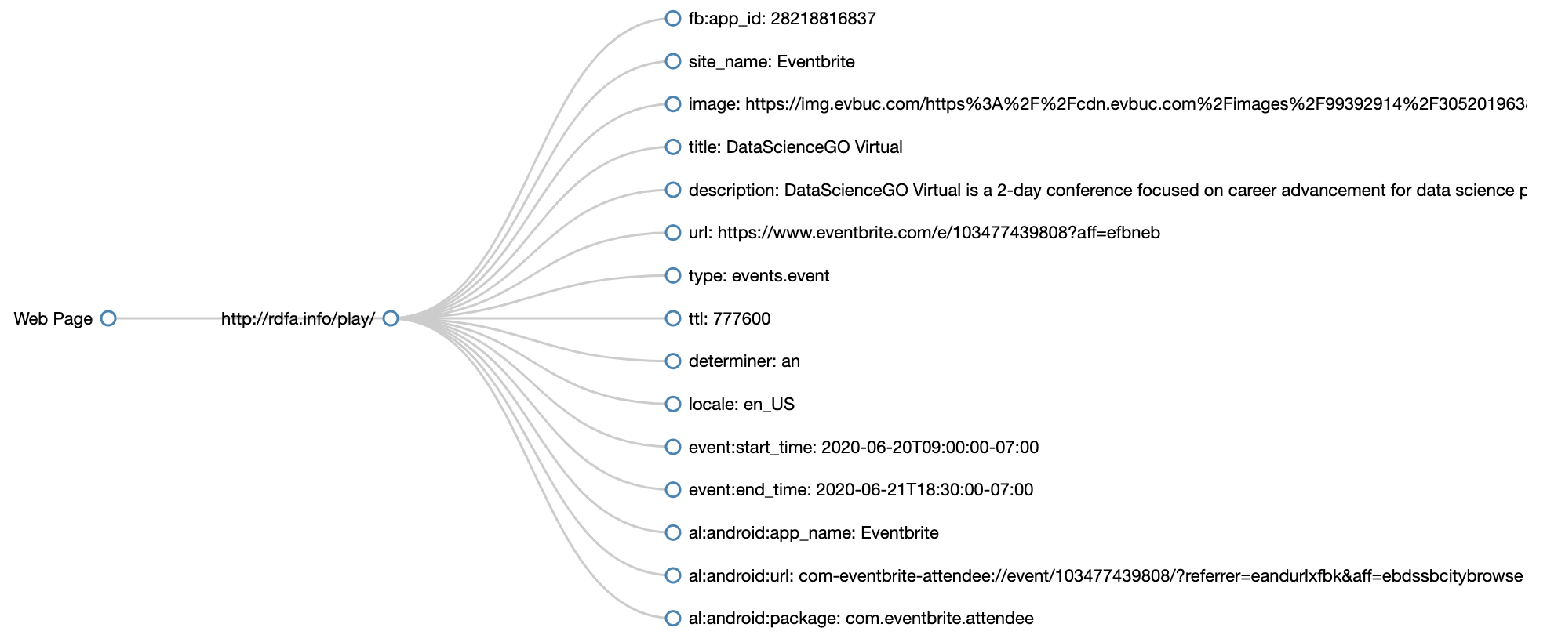

Data :

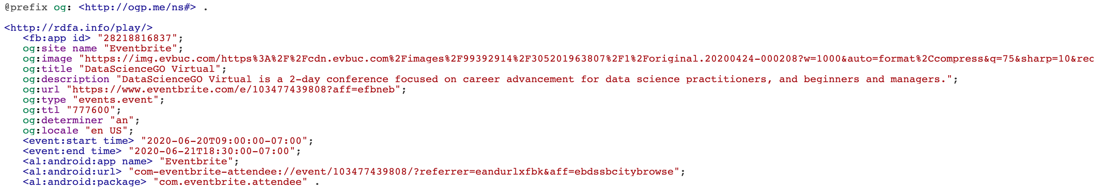

Google :

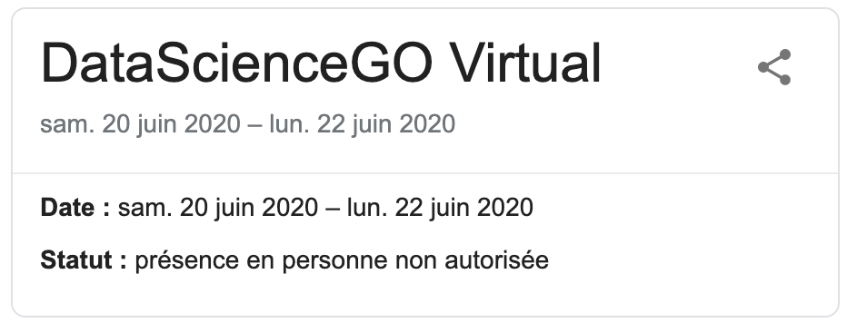

### marmiton.org

URL :

<https://www.marmiton.org/recettes/recette_pizza-maison_313213.aspx>

Présentation :

Marmiton est le premier site internet de cuisine en France avec 12,8 millions de visiteurs uniques en France qui recense plus de 71 890 recettes de cuisine le 11 octobre 2019.

Implication :

Le RDFa est placé dans un bloc à part sur la page

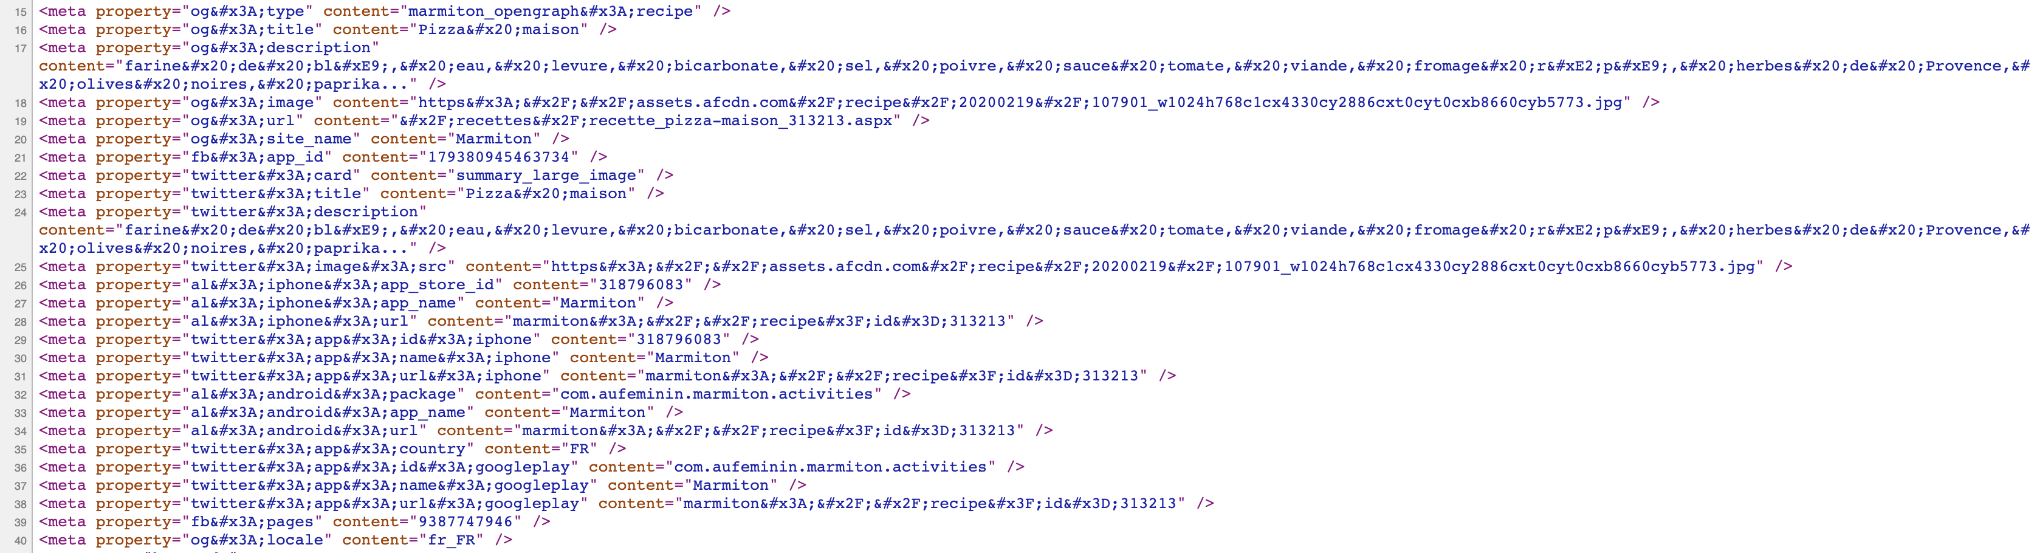

Schéma :

<https://schema.org/Recipe>

Graphe :

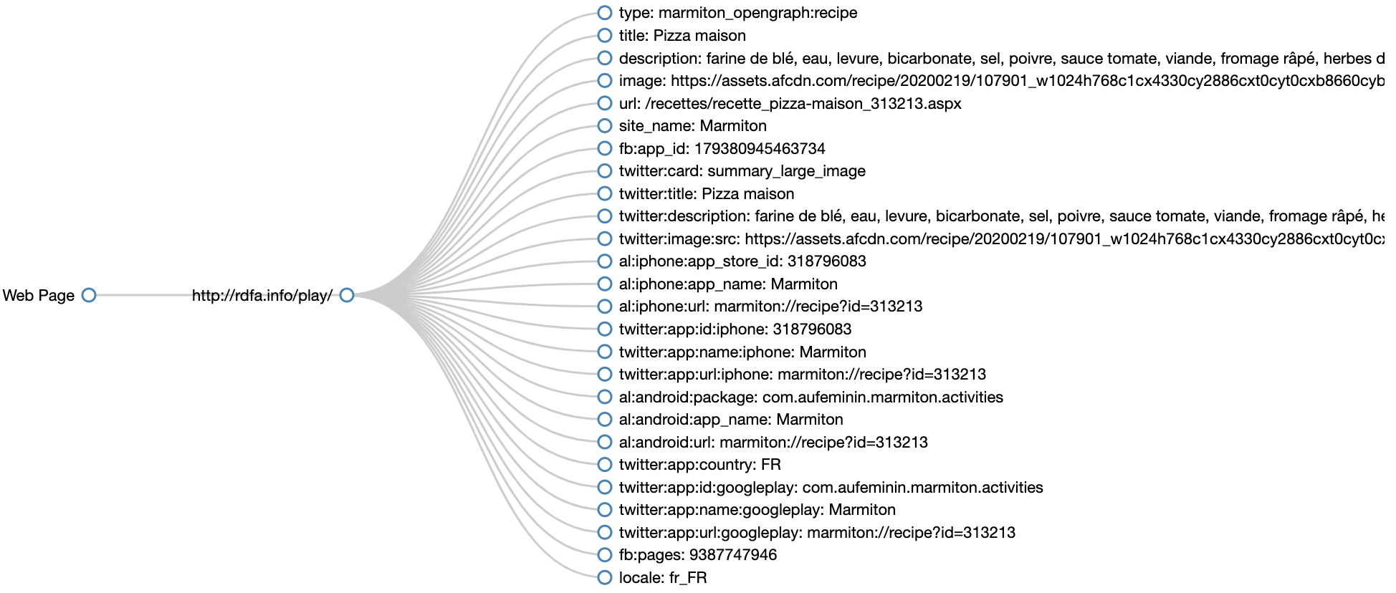

Data :

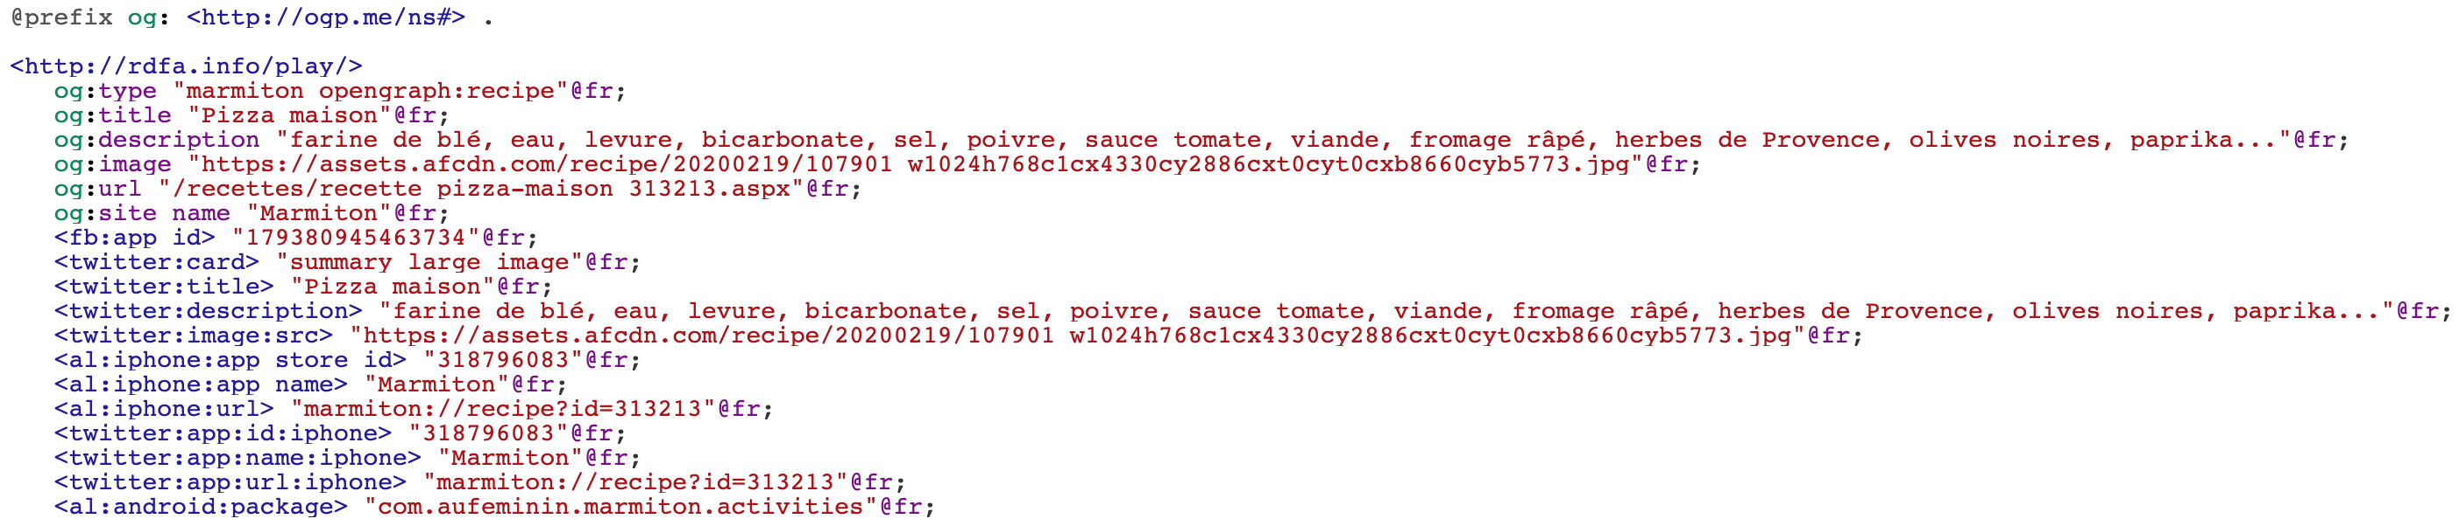

Google :

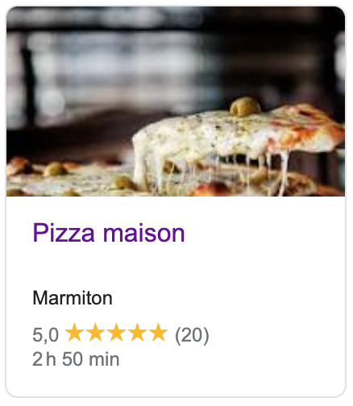

### distrelec.ch

URL :

<https://www.distrelec.ch/fr/raspberry-pi-5ghz-quatre-coeur-1gb-ram-raspberry-pi-pi4-model-1gb/p/30152779?channel=b2c&price_gs=48.8958&wt_mc=ch.cse.gshop.fr.-&source=googleps&ext_cid=shgooaqchfr-na&gclid=CjwKCAjw2uf2BRBpEiwA31VZj8NPQnX89bK3IJPKZFcqPZ7nddqFB1RiCfTkT04v_CtcSA-hXPdyvRoC_NIQAvD_BwE>

Présentation :

distrelec.ch est un site de commerce en ligne du Distrelec Group AG spécialisé dans la vente de produits électronique, aux particuliers et à l'international.

Implication :

Le RDFa est placé dans un bloc à part sur la page

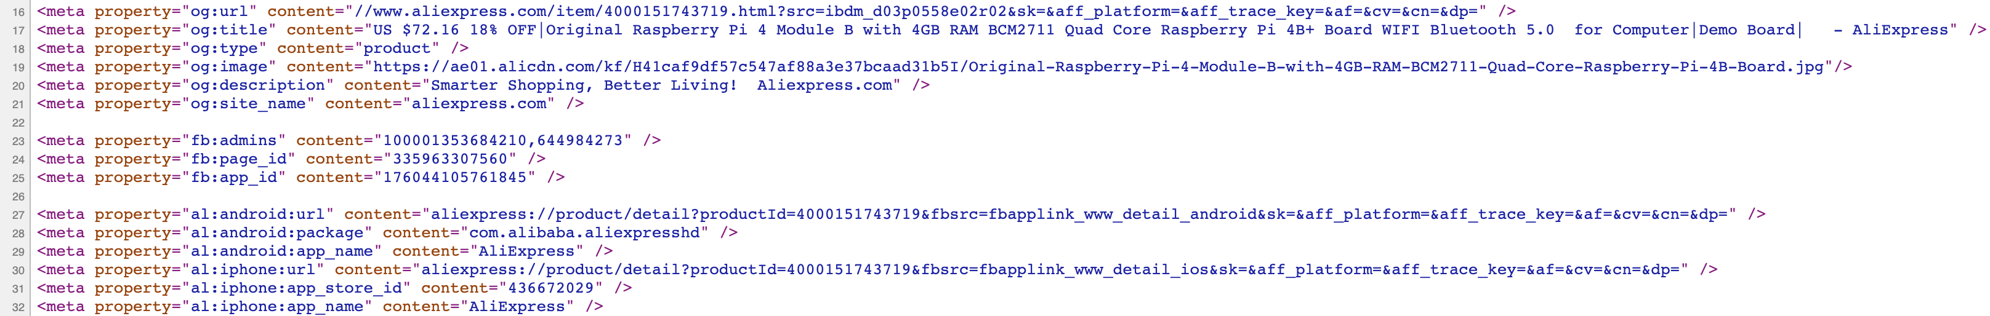

Schéma :

<https://schema.org/Product>

Graphe :

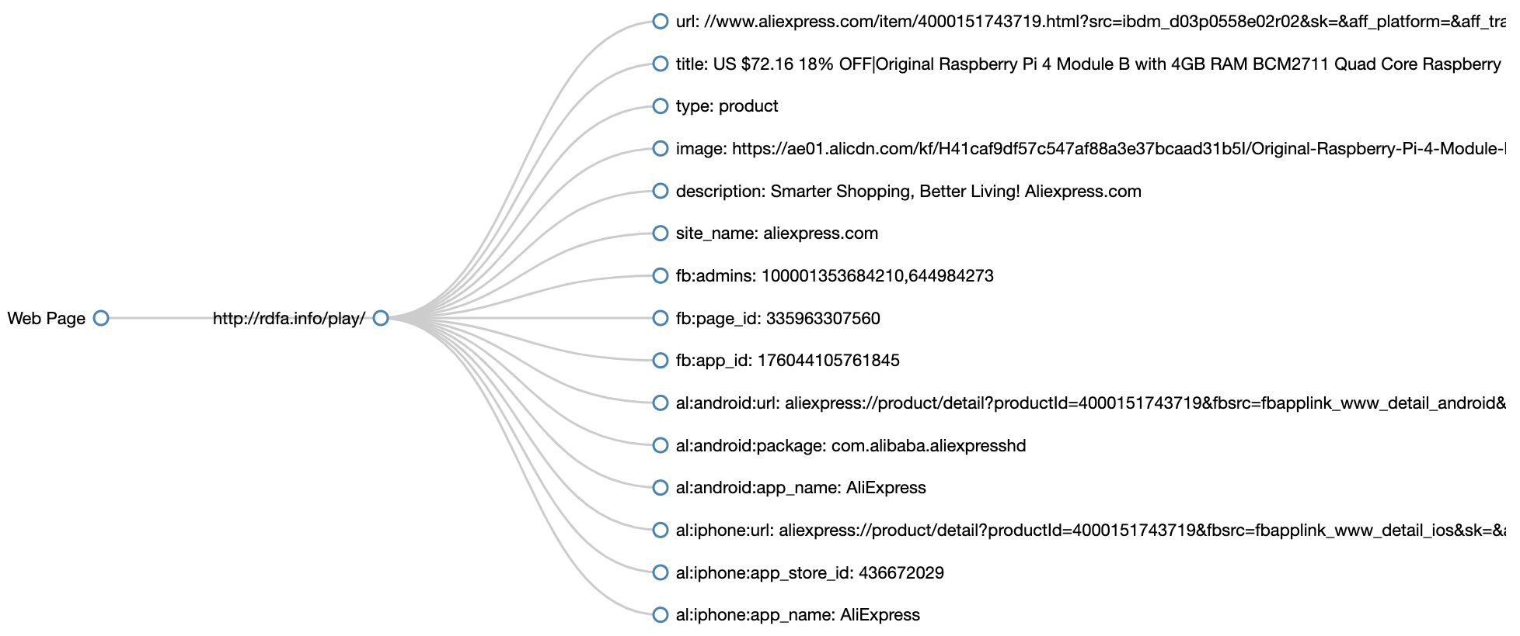

Data :

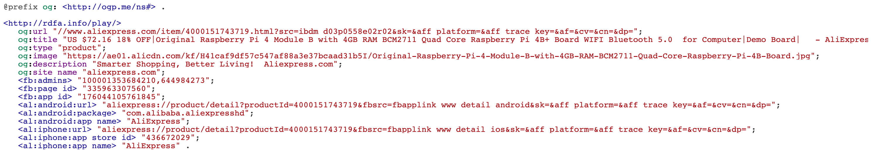

Google :

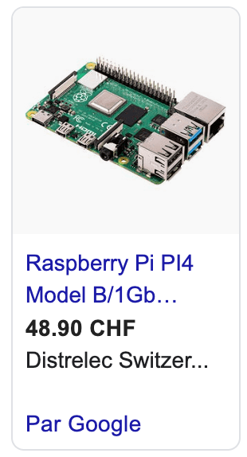

# Conclusions

## Mini-projet

La conception d’une ontologie n’est pas un exercice simple, tant d’un point de vue design où il faut trouver des triplets qui ont un réel sens mais également d’un point de vue volume de travail avec l’implémentation de l’ontologie dans un site web ou dans du code java.

J’ai trouvé l’implémentation dans le code Java un peu fastidieuse mais je comprends qu’il est nécessaire, au moins une fois dans une carrière de développeurs, d’avoir réalisé un tel exercice afin de se rendre compte du volume de travail et des concepts que cela requiert.

Je regrette de n’avoir pas trouvé une liste de site web implémentant les schéma RDFa. Ceux que j’ai indiqué en partie 8 sont très minimalistes quant aux propriétés des schémas qu’ils implémentent. J’imagine que Google ou d’autres moteurs de recherche pourraient facilement réaliser un classement des sites intégrant des schéma RDFa ainsi que le degré de complétude quant à l’utilisation des propriétés.

## Cours

J’ai particulièrement apprécié la partie historique du WEB car elle nous révèle finalement comment nous avons aboutis aux modes de communications, d’informations et de consommations modernes que nous utilisons aujourd’hui. Concernant le web sémantique, mise à part la partie théorique qui est selon moi un fondamental à connaitre et comprendre, j’ai regretté de ne pas avoir trouvé d’autres applications que celle proposé par des moteurs de recherches. On sent qu’il y’a beaucoup de potentiel derrière le web sémantique mais il me manquait quelques exemples supplémentaires dans le cours.